Tilki Kitap Tanıtım Bülteni
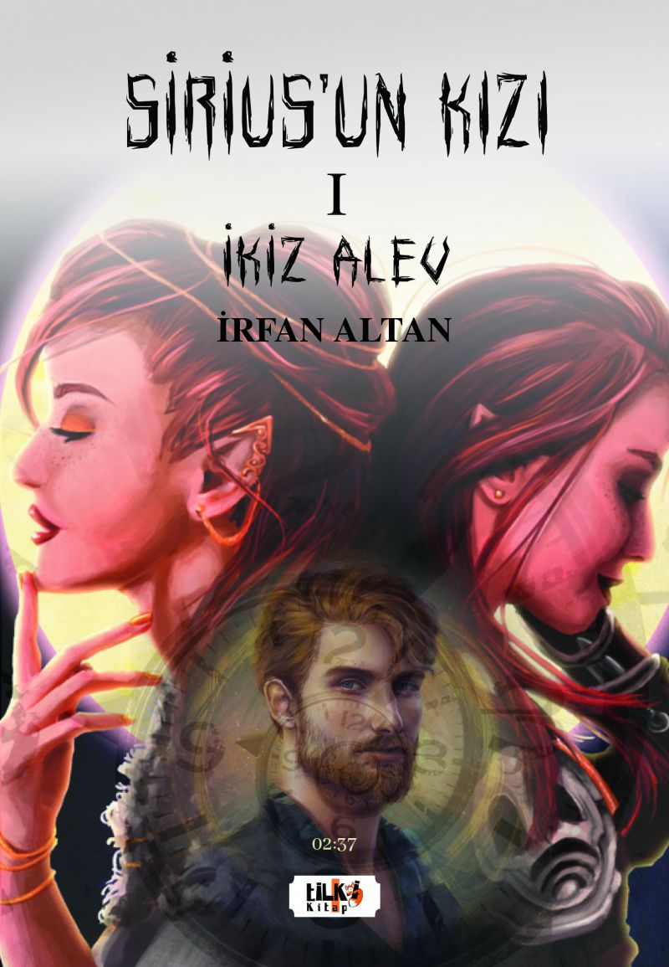 | Eser Adı: Sirius`un Kızı - I İkiz Alev  Yazar Adı: İrfan Altan  Alt Başlık: İKİZ ALEV  Tür Serisi: Roman/Edebiyat  Cilt Bilgisi: Amerikan Cilt  Kitap Dili: Türkçe  Eser Tipi: Orjinal  İç Sayfa: 2. Hamur Enso/Holmen Siyah Beyaz 60 gram  Kapak: Kuşe/Amerikan Bristrol Amerikan Cilt 200-300 gr  Selefon Türü: Mat Selefon  Basım Tarihi: 2022  Sayfa Sayısı: 350  Kitap Boyutları: 135 X 195 mm  ISBN No: 9786258163315  Etiket Fiyatı: 480,00 TL  Editör Görevlisi: Ebru Kahveci  Son Okumacı: Dr. Hakan Özkütükçü  Mizanpajcı: Yasemin Er  Kapak Grafikeri: Yasemin Er
Kitap Tanıtım Yazısı : (Arka Kapak)

Yazar İrfan Altan`ın kaleme aldığı Sirius`un Kızı " I İkiz Alev romanının her sayfasında gizemli ve boyutlar arası bir aşk hikâyesine eşlik edeceksiniz. Sıradanlık denilen derin uykudan uyandırılan şanslı kişileri, yeni gerçekliğini inşa edenleri, bir illüzyonun içinde debelenen ve konfor alanını terk etmekten imtina eden gönülsüzleri, sıradan yaşamın debdebesi içinde kendisine sunulan sıra dışı fırsatları yakalarken en değerli varlıkları ile sınananları, yaşamını hoyratça heba edenleri, toz pembe rüyaları kâbusa dönenleri merakla okuyacaksınız. Dört kitaplık serinin ilk cildi olan bu eserde, fantastik zeminde anlatılan sıradan hayatları soluksuz bir şekilde izleyeceksiniz... Sevgi zemini üzerinde korkularımızla ve arzularımızla mücadele ederken aşkın rehberliğinin ne denli önemli olduğunu hissedeceksiniz... Sıradanlıkları, ikilemleri, alışkanlıkları, gerilimleri ve sürprizlerin cazibesini çevirdiğiniz her sayfada göreceksiniz. ***`Bu karanlıkta bir uğursuzluk yok... Bu karanlıkta tuhaf, belli belirsiz bir aydınlık var.`02:37
Kitabın detay sayfasına buradan ulaşabilirsiniz :
https://www.tilkikitap.com/kitaplar/kitap-baski-irfan-altan-siriusun-kizi-1-bolum-ikiz-alev-2780.html
Tilki Kitap



